|  |  |  |
| --- | --- | --- |
| Macintosh HD:Users:hoangnguyen:Documents:TDC:fitlog_blue.png | TRƯỜNG CAO ĐẲNG CÔNG NGHỆ THỦ ĐỨC  **Khoa Công Nghệ Thông Tin** |  |
|  |  |  |

**Chuyên đề CMS** | HKI – [2019 – 2020]

**BÁO CÁO QUẢN TRỊ**

**Thành viên:**

* **Lê Đức Dũng –** 17211TT3619
* **Nguyễn Thị Tuyết Nhung –** 16211TT1034
* **Lê Thành -**17211TT3614

**MỤC LỤC**

[I.Giới thiệu về CMS, vai trò , tính năng, ưu điểm ,nhược điểm 4](#_Toc18954696)

[1.Giới thiệu về CMS, vai trò 4](#_Toc18954697)

[II.Giới thiệu top 5 CMS của PHP, JAVA,C# 5](#_Toc18954698)

[1. 5 CMS của PHP 5](#_Toc18954699)

[2. 5 CMS của C# 6](#_Toc18954700)

[3. 5 CMS của java 6](#_Toc18954701)

[III.Giới thiệu sơ lược về WordPress 7](#_Toc18954702)

[1. WordPress là gì? 7](#_Toc18954703)

[2.Các phiên bản nổi bật của WordPress 8](#_Toc18954704)

[3.Cách cài đặt Wordpress 9](#_Toc18954705)

[IV.Các công ty tuyển dụng CMS 10](#_Toc18954706)

[THÔNG TIN BỔ SUNG 12](#_Toc18954707)

[V.Các công ty tuyển dụng WordPress 14](#_Toc18954708)

[VI.Mô tả cách quản trị Wordpress 16](#_Toc18954723)

[1. Cài đặt Wordpress 16](#_Toc18954724)

[2. Cài đặt Plugin cho Wordpress 16](#_Toc18954725)

[3. Cài đặt Themes cho Wordpress 18](#_Toc18954726)

|  |  |  |  |
| --- | --- | --- | --- |
| STT | Tên | MSSV | Công việc |
| 1 | Lê Thành | 17211TT3614 | 1. Giới thiệu về CMS, vai trò , tính năng, ưu điểm ,nhược điểm 2. Giới thiệu top 5 CMS của PHP, JAVA,C# |
| 2 | Nguyễn Thị Tuyết Nhung | 16211TT1034 | 1. Giới thiệu sơ lược về WordPress 2. Tìm 5 công ty tuyển dụng CMS |
| 3 | Lê Đức Dũng | 17211TT3619 | 1. Tìm 5công ty tuyển dụng WordPress 2. Mô tả cách quản trị Wordpress |

# 

# I.Giới thiệu về CMS, vai trò , tính năng, ưu điểm ,nhược điểm

## -Giới thiệu về CMS, vai trò

## CMS viết tắt của Content Management System có nghĩa là hệ thống quản trị nội dung, cơ sở dữ liệu.

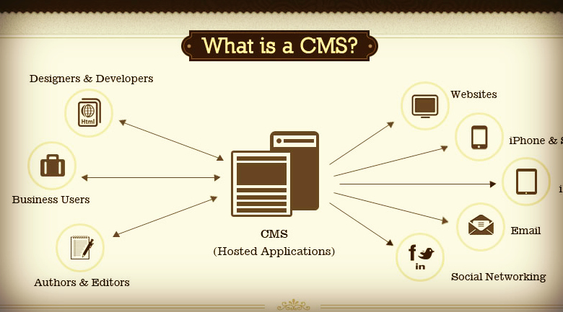

Hình 1.Mô tả CMS

**-Vai trò:**

* Dễ dàng cho cả những bạn mới bắt đầu phát triển về Web mà chưa cho kiến thức sâu rộng về HTML hay CSS
* Người dùng thuận lợi trong việc quản lý nội dung trên website

**-Tính năng:**

* Nội dung được lưu trữ ;
* Chỉnh sửa nội dung trên database;
* Chuyển tải nội dung trên database;
* Chia sẻ nội dung trên database;
* Có thể phân quyền người dùng

**-Ưu điểm:**

* Dễ sử dụng, rất nhiều **tính năng**
* Dễ dàng trong việc **cài đặt, sử dụng và phát triển** mà không cần kiến thức đầy đủ

**-Nhược điểm:**

* Dể bị hacker xâm nhập tấn công
* Tìm kiếm khó khăn vì bố trí phức tạp.

# II.Giới thiệu top 5 CMS của PHP, JAVA,C#

## 1. 5 CMS của PHP

a) Drupal

Phiên bản hiện tại: 8.7.7

Dung lượng: 27.7MB

Tính năng nổi bật:

Drupal cho phép người quản trị hệ thống tạo và tổ chức dữ liệu, tùy chỉnh cách trình bày, tự động hóa các tác vụ điều hành và quản lý hệ thống

b) Joomla!

Phiên bản hiện tại: 3.9.11

Dung lượng: 13.3MB

Tính năng nổi bật:

[bộ đệm trang](https://vi.wikipedia.org/w/index.php?title=B%E1%BB%99_%C4%91%E1%BB%87m_trang&action=edit&redlink=1" \o "Bộ đệm trang (trang chưa được viết)) (page caching) để tăng tốc độ hiển thị,  [đọc tin RSS](https://vi.wikipedia.org/wiki/RSS_(%C4%91%E1%BB%8Bnh_d%E1%BA%A1ng_t%E1%BA%ADp_tin)" \o "RSS (định dạng tập tin)) , trang dùng để in, bản tin nhanh, [blog](https://vi.wikipedia.org/wiki/Blog" \o "Blog), [diễn đàn](https://vi.wikipedia.org/wiki/Di%E1%BB%85n_%C4%91%C3%A0n_(%C4%91%E1%BB%8Bnh_h%C6%B0%E1%BB%9Bng)" \o "Diễn đàn (định hướng)), [bình chọn](https://vi.wikipedia.org/w/index.php?title=B%C3%ACnh_ch%E1%BB%8Dn&action=edit&redlink=1" \o "Bình chọn (trang chưa được viết)), lịch biểu, tìm kiếm trong site và [hỗ trợ đa ngôn ngữ](https://vi.wikipedia.org/w/index.php?title=H%E1%BB%97_tr%E1%BB%A3_%C4%91a_ng%C3%B4n_ng%E1%BB%AF&action=edit&redlink=1" \o "Hỗ trợ đa ngôn ngữ (trang chưa được viết)).

c) Magento

Phiên bản hiện tại: 2.3.2

Dung lượng: 158.93MB

Tính năng nổi bật:

d) PHP-Nuke

Phiên bản hiện tại: 8.3.2

Dung lượng: 24.3 MB

Tính năng nổi bật:

Giao diện cũng có thể thay đổi bằng cách sử dụng Themes

e) XOOPS

Phiên bản hiện tại: 2.5.10

Dung lượng: 24.3 MB

Tính năng nổi bật:

## 2. 5 CMS của C#

a) DotNetNuke

Phiên bản hiện tại: v9.3.2

Tính năng nổi bật:

b) Kentico CMS

Phiên bản hiện tại: 3.9.11

Dung lượng: MB

Tính năng nổi bật:

c) Rainbow

Phiên bản hiện tại: 2.3.2

Dung lượng: MB

Tính năng nổi bật:

## 3. 5 CMS của java

a) DotCMS

Phiên bản hiện tại: 5.0.1

Dung lượng: MB

Tính năng nổi bật:

b) Crafter CMS

Phiên bản hiện tại: 3.1.1

Dung lượng: MB

Tính năng nổi bật:

b) Open CMS

Phiên bản hiện tại: 11.0.1

Dung lượng: 201 MB

Tính năng nổi bật:

# III.Giới thiệu sơ lược về WordPress

## 1. WordPress là gì?

WordPress là hệ thống xuất bản blog , được viết bằng ngôn ngữ lập trình PHP kết hợp với cơ sở dữ liệu MySQL

WordPress là một CMS được sử dụng miễn phí nhưng tính năng rất tốt, dễ sử dụng và phổ biến trên thế giới.

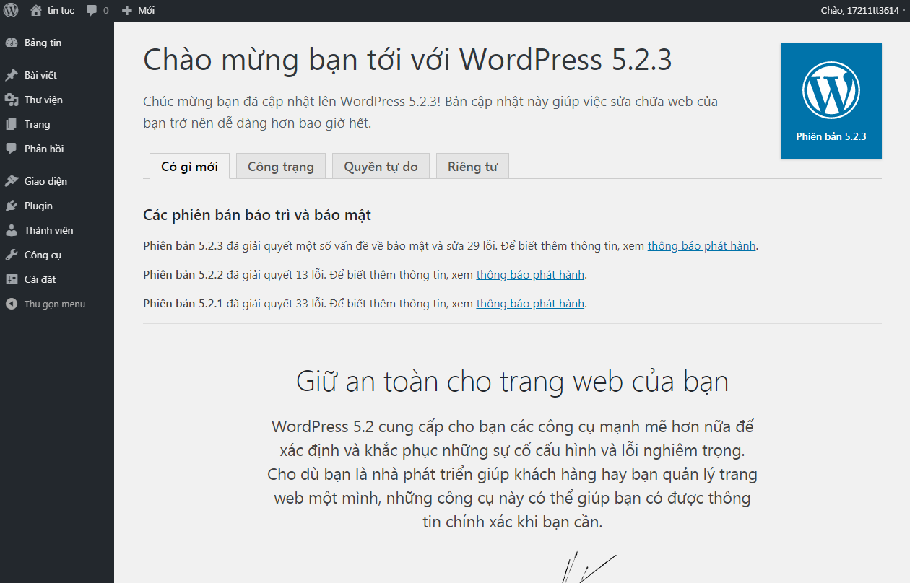

Hình 2: Màn hình quản lý WordPress

Các lợi ích của WordPress

* Hoàn toàn miễn phí
* Dễ sử dụng
* Dễ tùy biến giao diện
* Giao diện có sẵn và miễn phí
* Nhiều plugin miễn phí
* Cập nhật rất đơn giản
* Tương tác với người đọc
* Miễn phí và tài nguyên dồi dào

## 

## 2.Các phiên bản nổi bật của WordPress

**WordPress 1.0**  được phát hành vào 03/01/2004, là phiên bản đầu tiên của **WordPress nên nó khá đơn giản.** Từ phiên bản này, WordPress cũng cho phép chọn nhiều Categories trong một bài viết.

**WordPress 1.5** được phát hành tháng 2/2005, với phiên bản này có những điểm nổi bật sau:

* Dễ dàng tùy chỉnh giao diện.
* Có sự minh bạch giữa đọc giả và tác giả.
* Chỉ những người có email mới có thể nhận xét.
* Tốc độ load nhanh chóng.

**WordPress 2.0 được phát triển và phát hành vào 26/12/2005 .**

**WordPress 2.3 được phát hành vào 24/11/2007 đây là lần đầu tiên xuất hiện chức năng "Tags".**

**WordPress 2.7 ngày 10/12/2008 phiên bản này đã được ra đời, phiên bản này có sự thay đổi ở giao diện back-end. Phần admin menu được chuyển từ dạng ngang-bên trên sang dạng dọc-phía bên trái.**

**WordPress 3.0 ra mắt vào ngày 17/6/2010, ở phiên bản này Wordpress đã hỗ trợ việc quản lý Menu trong back-end.**

**WordPress 3.8 đây được xem là bản cập nhật lớn cho giao diện quản lý back-end. Bộ icon con cũng được tích hợp từ phiên bản này.**

**WordPress 4.0 được phát hành vào ngày 04/11/2014, thanh công cụ được fix lại để người dùng không phải kéo lên xuống khi đang soạn thảo những nội dung dài. Ở phiên bản này Wordpress thêm chức năng duyệt thư viện media theo dạng grid.**

**WordPress 5.0 đây được xem là bản phát hành Wordpress duy nhất và lớn nhất trong năm 2018. Với phiên bản này cung cấp cho chúng ta một theme mới-Twenty Nineteen là một theme nhẹ và có giao diện tối giản, hiện đại và phù hợp cho các web chuyên nghiệp. Giao diện rẻ và người dùng có thể tùy chỉnh theo ý muốn.**

**WordPress 5.2.3 đây là phiên bản mới nhất của Wordpress được phát hành vào giữa năm 2019 và đng được đưa vào sử dụng**

## 3.Cách cài đặt Wordpress

**Bước 1: Cài đặt web server WAMPP hoặc XAMPP để chạy các website viết bằng ngôn ngữ PHP**

**Bước 2: Bạn download Wordpress tại link https://vi.wordpress.org/download/. Sau khi bạn giải nén bạn sẽ nhận được thư mục tên Wordpress. Copy thư mục này vào xampp/www**

**Bước 3: Tạo cơ sở dữ liệu (CSDL). Bạn vào đường dẫn http://localhost:82/phpmyadmin/. Nhấn vào Database để tạo CSDl như hình dưới.**

**Bước 4: Cài đặt Wordpress truy cập vào đường dẫn**

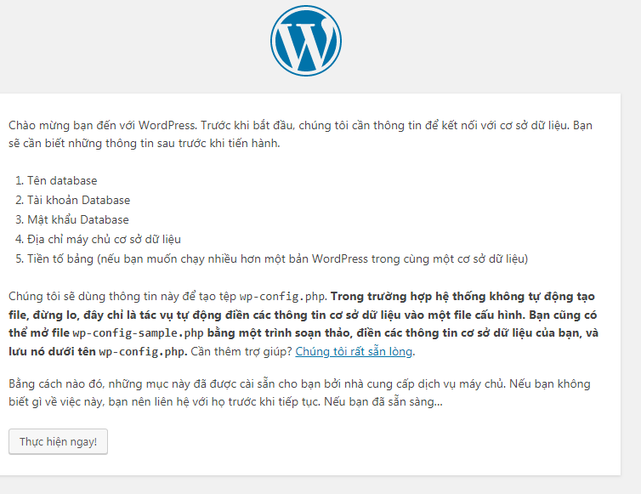

**Hình 3: Những yêu cầu khi làm việc với WordPress**

**Tiếp theo bạn bấm “Thực hiện ngay!”**

Nhập các thông tin kết nối tên CSDL/Database Name

Username: root

Password:

Database : localhost

Nếu thông tin các bạn điền là đúng thì khi bấm Submit chúng ta sẽ hiện lên trang như bên dưới

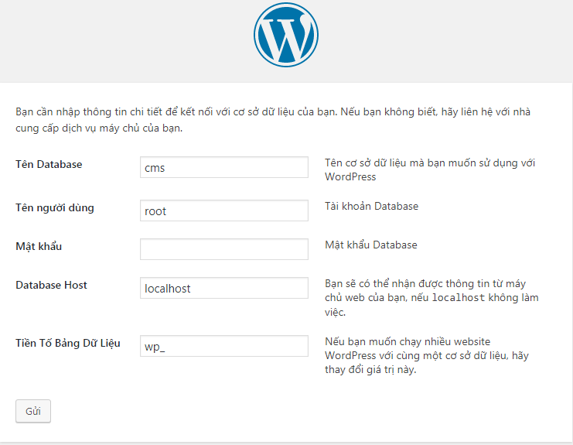

Hình 4: Nhập thông tin để kết nối với CSDL

Bấm vào “Gửi” the install để cài đặt

Bước 5: Nhập các thông tin gồm tên website, username, mật khẩu như đã điền ở trước đó và cập nhật email để bảo mật, và bấm Install Wordpress

# IV.Các công ty tuyển dụng CMS

1.Công ty TNHH Thương Mại Quốc Tế Auzi

* Mô tả công việc
* Quản lý theo dõi mọi hoạt động của website
* Lạp kế hoạch, quản lý và triển khai thực hiện các chiến dịch Digital Marketing, Social Media, Marketing online...
* Lập kế hoạch, quản lý SEO. Quản lý chiến dịch trên desktop và thiết bị di động.
* Thiết lập và tối ưu hó các chiến dịch quảng cáo trên Facebook, Zalo...
* Lập kế hoạch triển khai email marketing và marketing automation.
* Thực hiện các công việc khác được phân công
* Yêu cầu
* Thành thạo các công cụ Digital Marketing, tối thiểu 2 năm ở vị trí tương đương
* Có kinh nghiệm quản lý một trong các CMS: Magento, Wordpress, Shopify hoặc Sapo
* Có kinh nghiệm marketing về nghành hàng FMGC, thời trang.
* Có khả năng tư duy, sáng tạo và kỹ năng phân tích chiến dịch, remarketing hiệu quả
* Kỹ năng làm việc nhóm, làm việc độc lập
* Có khả năng chịu được áp lực, nhiệt tình sáng tạo trong công việc.
* Tính tình cầu thị, trung thực, hòa đồng, nhiệt huyết, trách nhiệm với công việc.
* Anh Văn tốt.
* Có kỹ năng quản lý, thuyết trình, làm việc theo nhóm.
* Học vấn: Cao đẳng (Bắt buộc)
* Địa điểm làm việc: Thành phố Hồ Chí Minh (Bắt buộc)
* Ngôn ngữ: English (Ưu tiên)

2.Công nghệ Bạch Long

* Mô tả công việc
* Lập kế hoạch xây dựng, phát triển, quản lí website của công ty.
* Cắt layout từ PSD và kết nối CSDL MySQL cho các chương trình event, khuyến mãi theo yêu cầu.
* Thiết kế hình ảnh ( banner, standee, backdrop … ) hỗ trợ các chiến dịch marketing cho hệ thống.

Thời gian làm việc: 8h30 – 17h30

* Yêu cầu
* Am hiểu về các chức năng quản trị website TMĐT, thành thạo ngôn ngữ PHP, MySQL, JS, HTML/CSS
* Sử dụng thành thạo các hệ thống mã nguồn mở và CMS: WordPress, Magento, Drupal… (đặc biệt ưu tiên Magento)
* Ưu tiên các thành viên có kinh nghiệm trong lĩnh vực thiết kế, quản trị, lập trình website, Quản trị và xử lý sự cố Server, VPS
* Hiểu biết và có kiến thức về SEO web Onpage, Offpage là một lợi thế
* Có khả năng tư duy sáng tạo, không rập khuôn gò bó
* Có khả năng phát triển các kênh Marketing Online hiện có của công ty như Facebook, Youtube, Twitter…

3. Công ty TNHH Smartnet

* Trình độ chuyên môn:
* Tốt nghiệp cao đẳng, đại học chuyên ngành Công nghệ Thông tin
* Có ít nhất 01 năm kinh nghiệm về lập trình web hoặc sinh viên có kinh nghiệm, kỹ năng tốt về lập trình.
* Có kỹ năng về:
* PHP hoặc JAVA hoặc ASP.NET
* HTML, CSS (SCSS, LESS), JavaScript (JQuery, Ajax…), Bootstrap, XML, JSON.
* Databases: MySQL, SQLServer, PostgreSQL, Oracle,…
* Có kiến thức về:
* Web application security (https, SSL…)
* Javascript MVC framework như: AngularJS, Backbone, VueJS hoặc React
* Ưu tiên có kinh nghiệm về:
* Một trong các PHP Frameworks (Laravel / CakePHP / CodeIgniter / Yii / Symfony,..)
* Một trong các Java Frameworks (Hibernate / Spring / Struts,…)
* CMS (Wordpress,…)
* Hệ thống SCM như GIT, SVN
* Webserver trên Linux hoặc Windows
* Có kinh nghiệm về ES6 và NodeJS là 1 lợi thế
* Mobile web và lập trình mobile
* Kỹ năng:
* Làm việc tốt trong môi trường teamwork cũng như độc lập
* Khả năng học hỏi các ngôn ngữ, công cụ và công nghệ mới một cách nhanh chóng
* Có thể làm việc dưới áp lực cao về deadline cũng như chất lượng sản phẩm
* Khả năng tư duy tốt, chủ động trong công việc, có tinh thần trách nhiệm cao
* Tiếng Anh đọc hiểu tốt
* Ưu tiên biết tiếng Nhật

# THÔNG TIN BỔ SUNG

* Phúc lợi
* Lương tháng 13, xem xét kết quả công việc, thưởng theo kết quả dự án 6 tháng một lần.
* Thời gian làm việc: 8 giờ/ngày từ thứ Hai đến thứ Sáu, 40 giờ/tuần.
* Được nghỉ Thứ 7, Chủ nhật và các ngày lễ theo quy định.
* BHYT, BHXH và BHTN theo qui định của pháp luật Việt Nam.
* Được tham gia các Câu lạc bộ dưới sự tài trợ chính thức của Công ty: CLB dạy và học tiếng Nhật, các CLB Game, tham gia các bữa tiệc, hoạt động ngoại khóa của công ty…
* Hỗ trợ tham dự hội thảo, chứng chỉ Công nghệ thông tin, tiếng Nhật…
* Có cơ hội được học tập và công tác tại Nhật Bản.
* Du lịch hằng năm.
* Môi trường làm việc
* Làm việc trong một môi trường hợp tác, đoàn kết và thân thiện.
* Quá trình phát triển phần mềm chuyên nghiệp.
* Nhiều cơ hội học tập và làm việc trong các dự án lớn và phức tạp.
* Trang thiết bị và cơ sở vật chất hiện đại.
* Được tham gia vào các hoạt động văn hóa của công ty như thể thao, dã ngoại…
* Chương trình đào tạo
* Cam kết đào tạo và phát triển lâu dài.
* Được tham gia các khóa học nâng cao nghiệp vụ, bắt kịp các công nghệ mới.
* Được đào tạo tiếng Nhật và tiếng Nhật chuyên ngành IT.

4. Tập đoàn Sun Group

* Mô tả công việc
* Tham gia triển khai các hệ thống ứng dụng cho doanh nghiệp với các nhà cung cấp trong và ngoài nước.
* Phát triển các hệ thống phần mềm sử dụng trong doanh nghiệp, triển khai đưa vào sử dụng các sản phẩm công nghệ này và Hỗ trợ xử lý các sự cố liên quan trong quá trình vận hành hệ thống.
* Tham gia phân tích các yêu cầu nghiệp vụ của các đơn vị thành viên tập đoàn, tham gia thiết kế các giải pháp đáp ứng yêu cầu nghiệp vụ.
* Tham gia vào xây dựng các quy trình triển khai và vận hành các hệ thống phần mềm.
* Yêu cầu
* Tốt nghiệp Đại học, Chuyên ngành CNTT.
* 2+ năm kinh nghiệm trong phân tích, thiết kế, lập trình phần mềm.
* Thông thạo nền tảng và ngôn ngữ lập trình như: .Net Core, .Net Framework, C#, Asp.Net MVC, SQL.
* Hoặc có các kiến thức chuyên sâu về Datawarehouse, B.I. , Power BI hoặc Tableau.
* Ưu tiên ứng viên có kinh nghiệm triển khai phần mềm Accounting, ERP, CRM hoặc các phần mềm Collaboration, BPM, CMS.
* Yêu cầu khác:
* Kỹ năng trình bày.
* Trung thực, nhiệt tâm, tinh thần trách nhiệm cao.
* Quyền lợi được hưởng
* Máy tính xách tay
* Bảo hiểm theo quy định
* Du Lịch
* Phụ cấp
* Thưởng
* Chăm sóc sức khỏe
* Đào tạo
* Tăng lương
* Công tác phí
* Phụ cấp thâm niên
* Chế độ nghỉ phép
* Chế độ tập thể dục

5.Dự án Logistics4vn

* Mô tả công việc :
* Đưa ra những ý tưởng phát triển và duy trì cộng đồng.
* Thực hiện tương tác cộng đồng qua các kênh.
* Tìm kiếm, tạo ra các ý tưởng, nội dung tới người dùng trên website.
* Quản lý các dự án hợp tác.
* Lợi ích:
* Được học hỏi & làm việc thực tế trên hệ thống quản lý nội dung (CMS – content management system) của website.
* Tham gia phân tích & phát triển sản phẩm.
* Được học hỏi & huấn luyện về phát triển cộng đồng.
* Phối hợp tiếp nhận & hồi đáp phản hồi từ người dùng.
* Tham gia đưa ra các ý tưởng & biến nó thành hiện thực trong các dự án .
* Tiếp xúc nhiều với các cơ hội, kiến thức và quan hệ mới.
* Yêu cầu:
* Ưu tiên các bạn sinh viên còn đi học và còn đủ thời gian để cam kết lâu dài với dự án.
* Yêu thích về Marketing, Logistics.
* Có tinh thần khởi nghiệp, tự giác cao.

V.Các công ty tuyển dụng WordPress

1. Công ty Misa

Mô Tả Công Việc:

* Tham gia đội ngũ xây dựng, phát triển website thông tin và giới thiệu sản phẩm trong nền tảng kết nối bán hàng (MShopKeeper)
* Lập trình website ,xây dựng Template/Theme/Plugin và tùy chỉnh theo yêu cầu sử dụng

Yêu Cầu Công Việc:

* Thành thạo ngôn ngữ lập trình PHP, có tối thiểu 2 năm kinh nghiệm sử dụng WordPress, tạo Template/Theme/Plugin cho website
* Thành thạo lập trình front-end (HTML5, CSS3, JavaScript), ưu tiên có kinh nghiệm với Flexbox, Transitions, Transforms, Keyframes
* Ưu tiên có kinh nghiệm làm việc với các API services (REST, SOAP...)
* Yêu thích làm sản phẩm, tinh thần trách nhiệm cao

Lợi ích:

* Lương cạnh tranh: $700 - 1000, xem xét điều chỉnh lương cứng 2 lần/năm
* Thưởng cuối năm theo năng suất làm việc từ 2 - 5 tháng lương

1. Công ty Centrala

Mô Tả Công Việc:

* Đảm nhận việc phát triển dự án bằng ngôn ngữ php hoặc wordpress
* Đề xuất những giải pháp nhằm tối ưu hoá sản phẩm.
* Kết hợp với nhóm thiết kế để làm ra sản phẩm tốt nhất
* Làm việc theo dự án được giao

Yêu Cầu Công Việc:

-Nâng cao cơ hội nghề nghiệp  
-Được đóng bảo hiểm y tế, xã hội theo quy định của pháp luật  
- Được cung cấp macbook, laptop khi làm việc  
- Thư giản với các tiện ích ở công ty như: chơi patin, game playstation..  
- Được công ty hổ trợ miễn phí thức ăn nhẹ và nước uống.

## Công ty Legoland

## Mô Tả Công Việc:

## Tham gia đội ngũ xây dựng, phát triển website thông tin và giới thiệu sản phẩm trong nền tảng kết nối bán hàng (MShopKeeper)

## Lập trình website ,xây dựng Template/Theme/Plugin và tùy chỉnh theo yêu cầu sử dụng

## Yêu Cầu Công Việc:

## Lập trình Website chuyên nghiệp với PHP & MySQL.

## Đã code nhiều sản phẩm Website trên nền PHP

* Chuyển đổi thiết kế đồ họa (.psd) thành code HTML/ CSS.
* Có kiến thức tốt về HTML/ CSS và kỹ năng dàn layout: Thao tác tốt với HTML, CSS, JavaScript (Jquery, AngularJS, Ajax…), Bootstrap,…
* Sử dụng tốt và thành thạo WordPress.
* Có kiến thức với Photoshop, CorelDraw
* Thành thạo quản trị Hoting, VPS

## Lợi ích:

* Đầy đủ quyền lợi cơ bản căn cứ theo Luật lao động Việt Nam
* Được đào tạo “cầm tay chỉ việc” vào các công cụ Marketing Online, được định hướng nghề nghiệp Marketing Online rõ ràng

1. Công ty BTV Hà Nội

Mô Tả Công Việc:

* Phát triển các module tích hợp trên nền wordpress theo yêu cầu khách

Yêu Cầu Công Việc:

* Lập trình php có kinh nghiệm về wordpress
* Kinh nghiệm 1 năm trở lên
* Yêu thích làm sản phẩm, tinh thần trách nhiệm cao

## Lợi ích:

* Lương cạnh tranh: 6.000.000₫ đến 9.000.000₫ /tháng

1. Công ty Lae HCM

## Mô Tả Công Việc:

* Bảo trì và sửa chữa website khi có sự cố xảy ra
* Nghiên cứu và phát triển công nghệ mới áp dụng vào mô hình hoạt động của Công ty

## Yêu Cầu Công Việc:

* Tốt nghiệp đại học, cao đẳng các ngành công nghệ phần mềm.
* Thành thạo lập trình ngôn ngữ php, mySQL và các nền tảng liên quan: HTML/ CSS ngôn ngữ,/ Javascript/ jQuery, đã từng làm qua ít nhất 1 website
* Có hiểu biết về HTML/CSS, Wordpress.

## Lợi ích:

* Thu nhập cạnh tranh.
* Thưởng cuối năm theo năng suất làm việc từ 2 - 5 tháng lương

# VI.Mô tả cách quản trị Wordpress

* 1. Cài đặt Wordpress

Bước 1: Khởi động Wamp

* Yêu cầu: Truy cập localhost, phpmyadmin thành công

Bước 2: Download Wordpress và giải nén

Bước 3: Dùng Wamp khởi tạo WordPress

* 1. Cài đặt Plugin cho Wordpress

Bước 1:

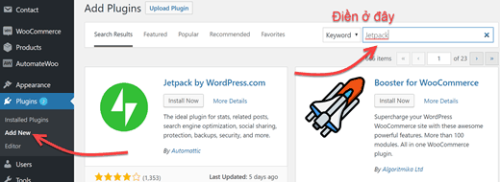

Hình 5 Thêm plugin vào Wordpress

Bước 2:

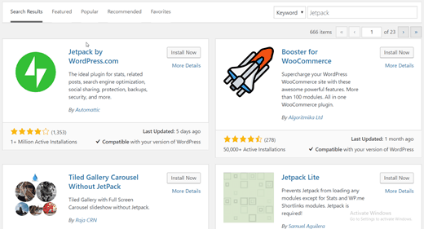

Hình 6 Một số plugin khi tìm với từ khóa Jetpack

Bước 3: Đợi cài đặt và click Active Plugin

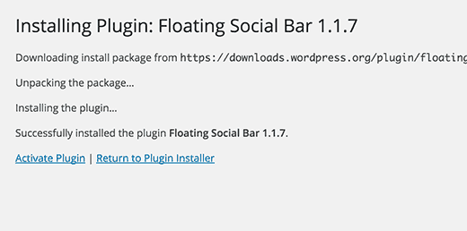

Hình 7 Cài đặt và kích hoạt

* 1. Cài đặt Themes cho Wordpress

Bước 1:

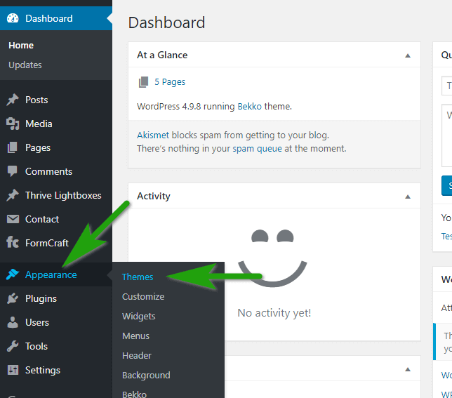

Hình 8 Chọn giao diện theme

Bước 2:

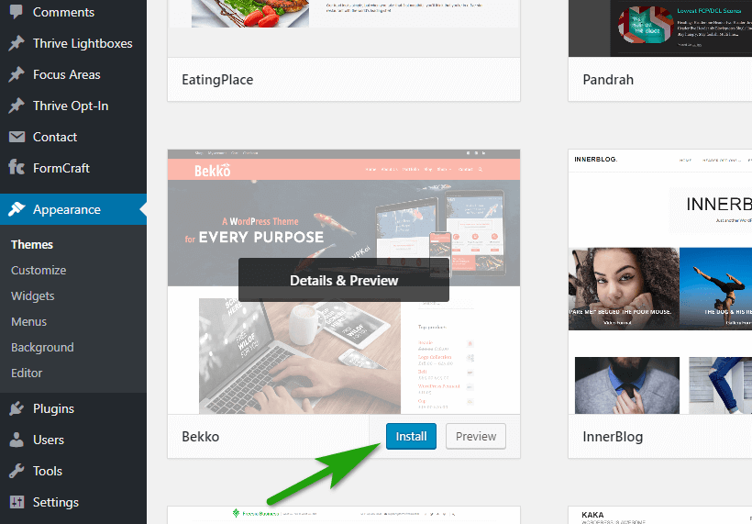

Hình 9 Nhấn Install để cài